第三章 服务需求及技术要求
一、项目概况
1、项目名称：安庆市立医院第四十批医用耗材采购
2、服务地点：安庆市立医院
二、货物及服务要求

序号 | 耗材名称 | 规格型号 | 单位 | 单价限价 (元) | 用量 | 参数要求 | 总限价（元）
1 | 一次性使用普通医用口罩 | 各型号 | 只 | 0.14 | 1000000 | 参数要求：产品由非织造布、熔喷过滤布、鼻夹、口罩带（或橡皮筋）组成，由两层非织造布夹一次熔喷过滤布经折叠超声波焊合而成，产品应无菌。注册证有效期需≥4年。  参考图片：  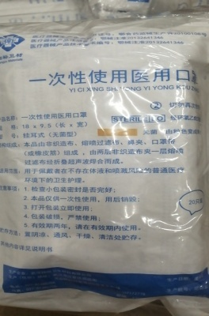 | 140000
2 | 医用面屏 | 各型号 | 个 | 4 | 20000 | 参数要求：提供注册证等资质证件、产品质量符合国家要求，适用于医院手术室、隔离病房等。  参考图片：  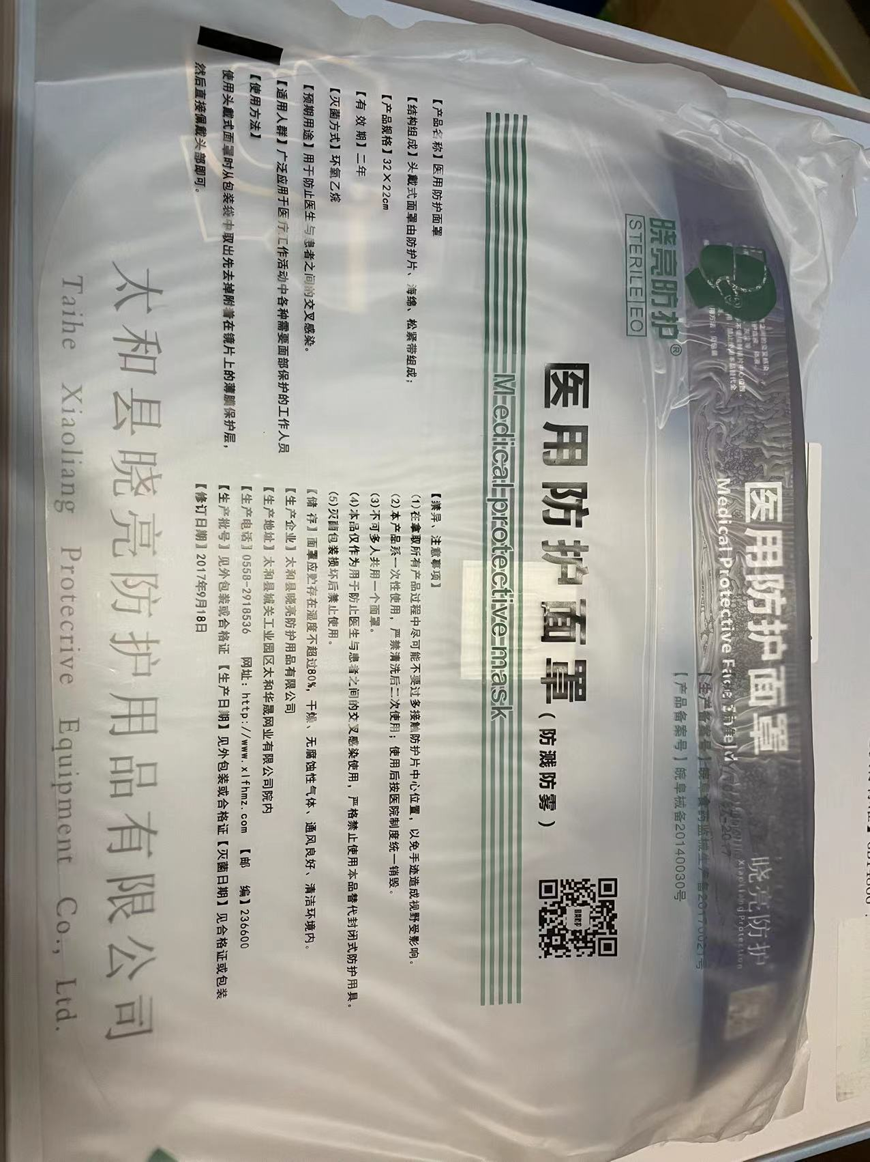 | 80000
3 | 医用防护口罩 | 各规格 | 只 | 4.5 | 20000 | 参数要求：符合GB19083标准，提供注册证、检测报告等资质证件（注册证有效期需为4年及以上）、产品质量符合国家要求，无菌，适用于医院手术室、隔离病房等。  参考图片：  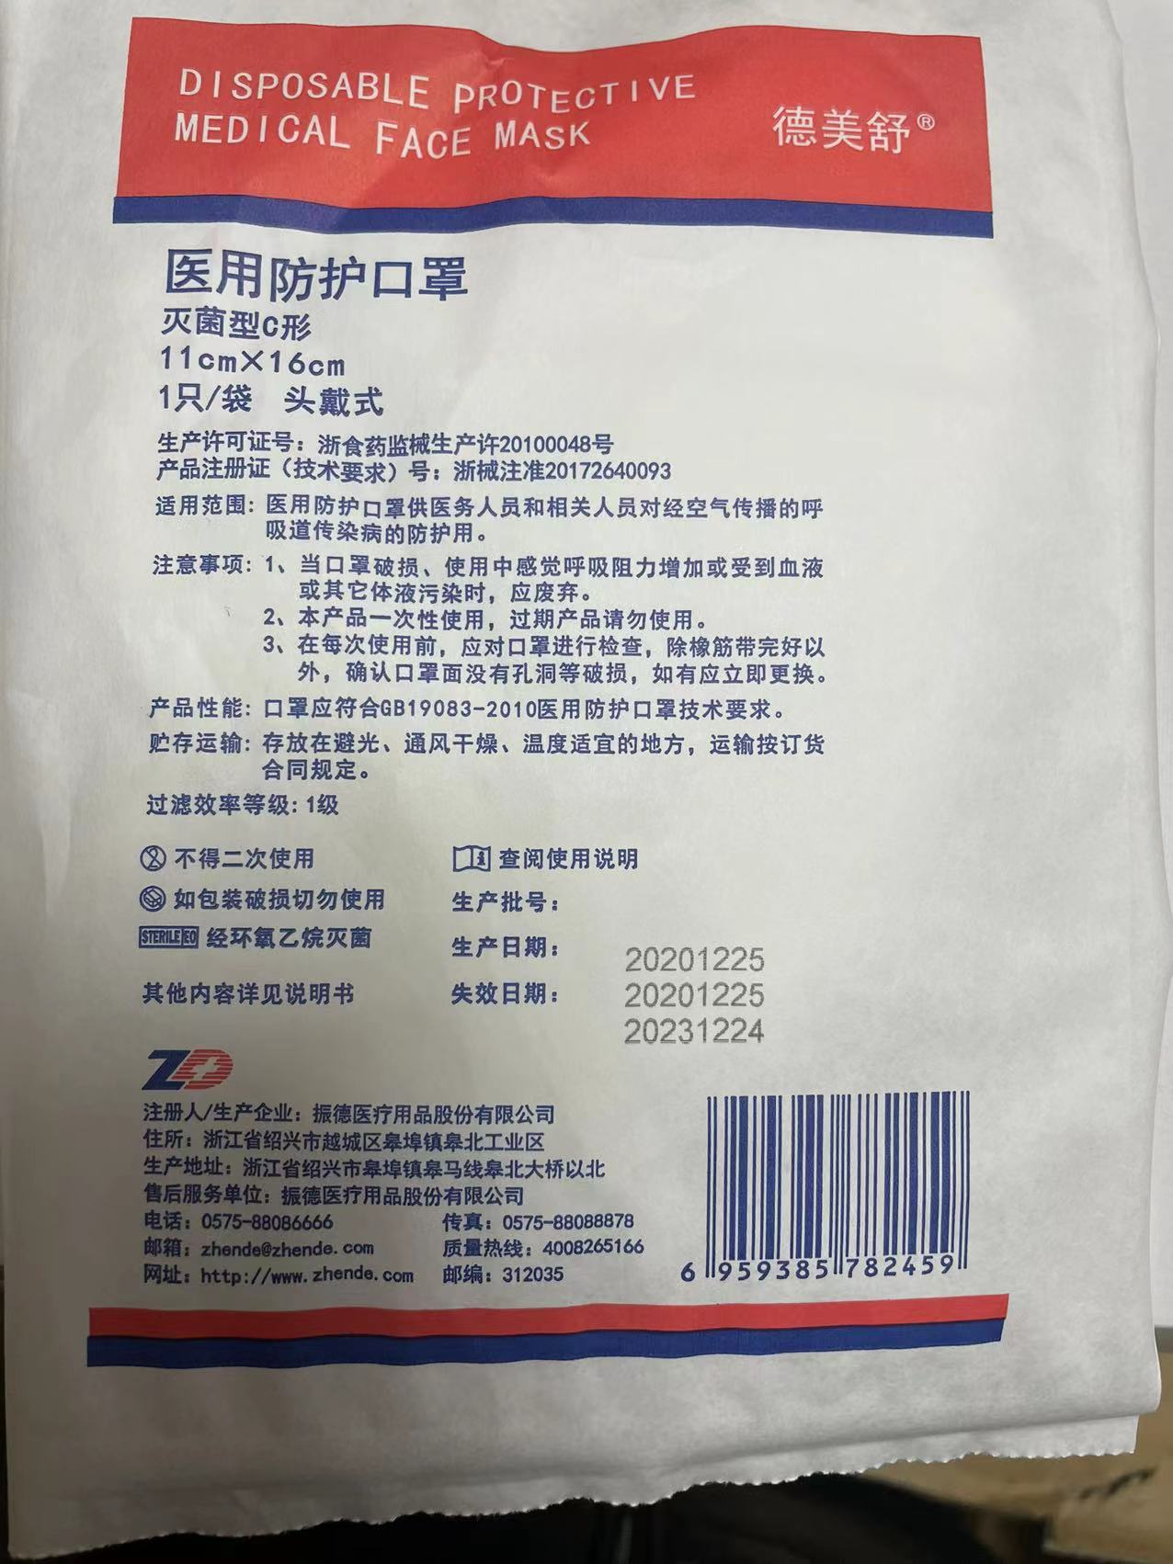 | 90000
4 | 一次性无菌橡胶外科手套（无粉） | 各型号 | 副 | 2.25 | 130000 | 参数要求：要求无粉，麻面、灭菌。  参考图片：  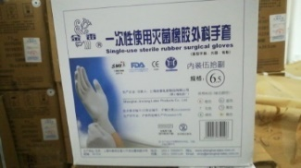 | 292500
注:
- 以上条款必须满足，否则视为无效投报。
- 为杜绝采购过程中一切不正当竞争行为，所有中选供货商必须保证正常供货，满足院方需求。如不能正常供货者，将列入黑名单，半年内将不能参与我院所有医用耗材的投报，并停止在我院在供货物。
- 带实物及检测报告。

